Процесс рисования

Проводя линии всегда будут появляться какие-то искажения, но их не нужно тут же исправлять. Вместо этого следует проводить новые линии, рядом, уточняя рисунок.
Это называется дополнительным уточнением.

Когда натура слишком изобилует деталями, их сложно отобразить все сразу.
В этом случае помогает прищуривание. Оно упрощает предмет и делает его "удобоваримым".

При рисовании нужно руководствоваться в первую очередь зрением, а только потом знанием.
Порой, знания о предмете мешают правильно отобразить его в сложных ракурсах (голова меньше туловища, но если посмотреть на нее вблизи, сверху, то она будет больше).

Рисовать по памяти достаточно трудно, т. к. образы в голове не обладают достаточной информацией о форме, пропорциях, очертаниях предмета, его материале. Посему, чтобы правдоподобно рисовать предмет с головы, нужно иметь практику его рисования до этого.

Правила изображения форм:

1) Нужно идти от общего, к частному. Сначала отображается внешний контур. Далее уточняющие элементы (светотень, блики, узоры) Прищуривание поможет проще определить их, особенно когда есть много мелких деталей. После этого выполняется проработка.

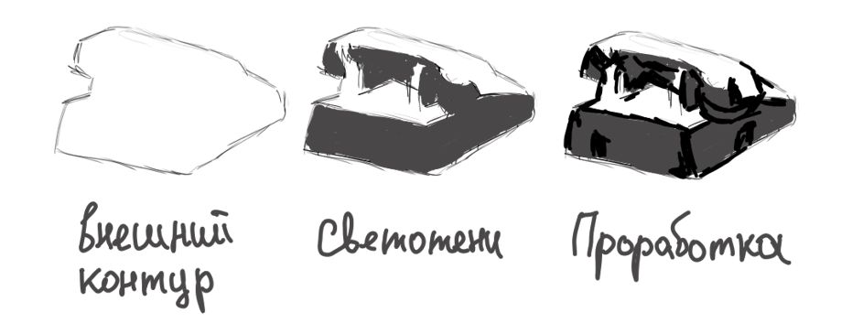
2) Объекты, расположенные рядом нужно стараться отобразить слитыми в одну картинку.
Слияние может быть частичным. Если необходимо сделать акцент, то формы можно не сливать, но при этом выполнить слияние там, где акцент не нужен.
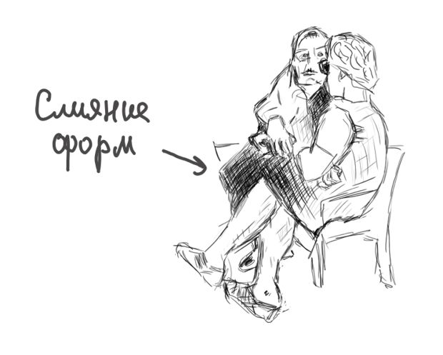
3) Когда есть связанные формы, то рисуя одну также получается и другая. Часто, в таких случаях, полезно переключаться между ними, чтобы правильно передать пропорции.

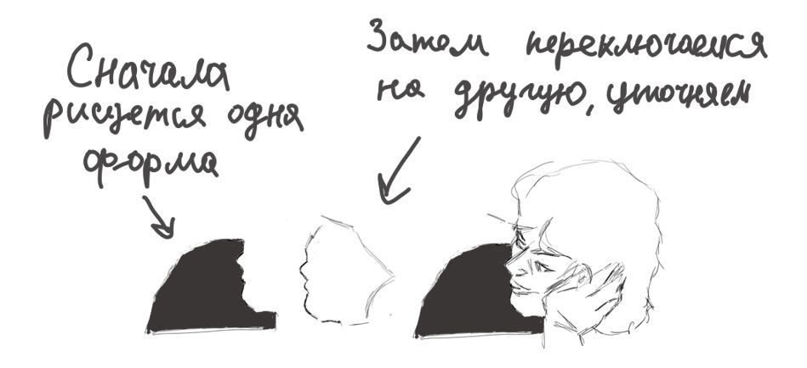

4) Рисовать нужно сперва главные предметы, а затем второстепенные. Это называется методом фокусировки. Главные предметы прорабаываются хорошо, а второстепенные можно оставить без проработки, в вольной манере. Вообращение само их дорисует.




